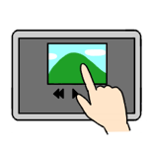  活動スキル  A1  撮影と編集  レベル | 活動スキル  A2  ＰＣの操作  レベル | 活動スキル  A3  ウェブ検索  レベル | 活動スキル  A4  図書利用  レベル
活動スキル  A5  インタビュー  レベル | 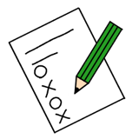  活動スキル  A6  アンケート  レベル | 活動スキル  A7  メモ  レベル | 活動スキル  A8  口頭発表  レベル
探究スキル  B1  取捨選択  レベル | 探究スキル  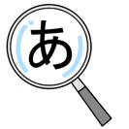  B2  読み取り  レベル | 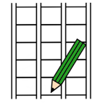  探究スキル  B3  創造  レベル | 探究スキル  B4  伝達内容の構成 レベル
探究スキル  B5  表現の工夫  レベル | 探究スキル  B6  受け手の意識  レベル | 探究スキル  B7  学習計画  レベル | 探究スキル  B8  評価と改善 レベル
プログラミング  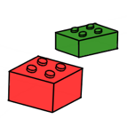  C1  分解する  レベル | プログラミング  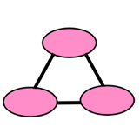  C2  関係づける  レベル | プログラミング  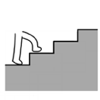  C3  問題解決の手順  レベル | プログラミング  C4  データの分類  レベル
プログラミング  C5  データの傾向  レベル | プログラミング  C6  試行錯誤  レベル | プログラミング  C7  情報技術の将来レベル | プログラミング
情報モラル  D1  コミュニケーション レベル | 情報モラル  D2  法と権利  レベル | 情報モラル  D3  健康と安全  レベル | 情報モラル  D4  ルール・マナー  レベル
情報モラル  D5  セキュリティ  レベル | 情報モラル  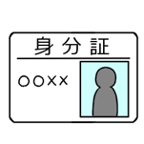  D6  個人情報  レベル | 情報モラル  D7  情報社会の将来  レベル | 情報モラル
Ａ４：図書利用  L2：目次や索引を活用して情報を見つけられる  L1：図書館内にある本を見つけることができる | Ａ３：ウェブ検索  L2：サイトの構造を理解して情報を見つけられる  L1：キーワードで検索できる | Ａ２：ＰＣの操作  L2：ファイルの管理ができる  L1：ローマ字で文字入力ができる | A1：撮影と編集  L2：映像の加工・編集ができる  L1：写真や動画を撮ることができる
Ａ８：口頭発表  L2：身振りや声の抑揚など伝え方を工夫できる  L1：大きな声で分かりやすく話す | Ａ７：メモ  L2：書く場所や矢印・強調などで工夫する  L1：箇条書き・単語でポイントをまとめる | Ａ６：アンケート  L2：目的にあった質問の形式や内容を考えられる  L1：何を聞くか質問を考えられる | Ａ５：インタビュー  L2：その場で追加の質問ができる  L1：質問を用意することができる
Ｂ４：伝達内容の構成  L2：相手を説得するために論理を組み立てられる  L1：話の順番を組み立てることができる | Ｂ3：創造  L2：情報を組み合わせて新たな意味を見出す  L1：情報から分かったことをまとめられる | Ｂ２：読み取り  L2：複数情報から共通・相違・矛盾点を見つけられる  L1：ひとつの資料から視点をもって情報を読み取る | Ｂ１：取捨選択  L2：選んだ根拠を説明することができる  L1：課題解決に役立つ情報を選ぶことができる
Ｂ8：評価と改善  L2：ふりかえりをもとに改善策を立てられる  L1：学びをふりかえることができる | Ｂ７：学習計画  L2：自分で計画を立てることができる  L1：決められた計画に見通しを持つことができる | Ｂ６：受け手の意識  L2：相手の反応をみて伝え方や内容を工夫する  L1：相手を意識して伝え方を工夫する | Ｂ５：表現の工夫  L2：伝えたいことに応じて表現を工夫できる  L1：メディアに応じた工夫ができる
Ｃ4：データの分類  L2：データから観点を考えて分類できる  L1：データを決められた観点に分類できる | Ｃ３：問題解決の手順  L2：問題解決の手続きを組み立てることができる  L1：問題解決の流れを手順に表すことができる | Ｃ2：関係づける  L2：部品と部品の関係をプログラムで表現できる  L1：部品と部品の間にある関係に気づく | Ｃ1：分解する  L2：部品を組み合わせて物事を表現できる  L1：部品に分けて物事をとらえることができる
 | Ｃ７：情報技術の将来  L2：新しい情報技術にどう関わるか説明できる  L1：新しい情報技術がどんなものか知る | Ｃ６：試行錯誤  L2：繰り返しながら問題解決の方向性を見出す  L1：うまくいかない時に繰り返し取り組もうとする | Ｃ5：データの傾向  L2：データの変化をとらえて説明できる  L1：大まかなデータの傾向を見出すことができる
D4：ルール・マナー  L2：ルールやマナーを相手といっしょにつくる  L1：ルールやマナーが必要であることを理解する | D3：健康と安全  L2：情報機器を使う場所や時間を自分で管理できる  L1：情報機器を使ってよい場所や時間を守る | D2：法と権利  L2：著作権や肖像権に留意して情報を扱う  L1：人のつくった作品や情報を大切にする | D1：コミュニケーション  L2：発信する情報に責任を持つ  L1：相手によって受け止め方が違うことを理解する
 | D7：情報社会の将来  L2：情報社会の中でどう生きていくか説明できる  L1：情報社会の特色を理解する | D6：個人情報  L2：自他の情報を相手や範囲を考えて管理する  L1：自他の情報をむやみに他人にもらさない | D5：セキュリティ  L2：なりすましやウィルスなどの危険を理解する  L1：パスワードを安全に管理する

